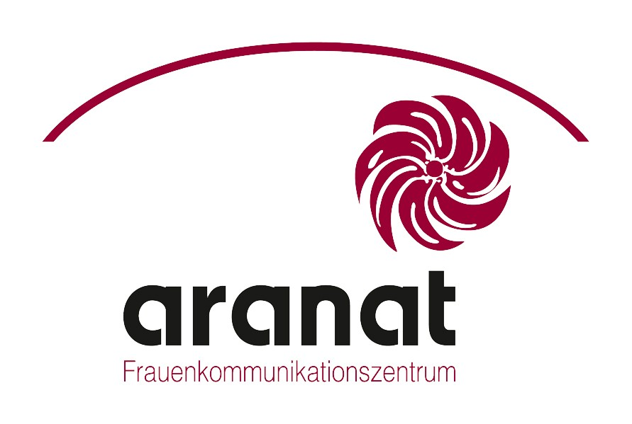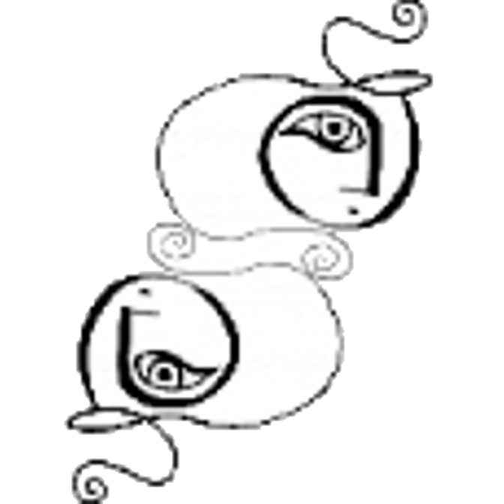

Interkulturelle Schreibwerkstatt
für Frauen
Termine: 07.06.19 und 05.07.19
freitags 17:30 - 20:00 Uhr

„Ich habe so viel erlebt…das muss ich mal aufschreiben“. In der Gruppe finden wir passende Worte und teilen unsere Erfahrungen. Wir arbeiten mit kleinen Schreib-Spielen aus dem Kreativen Schreiben und lassen uns überraschen von dem, was spontan entsteht. Es kann in Deutsch oder einer anderen Sprache geschrieben werden. Für Frauen mit Deutschkenntnissen ab B1 geeignet.

Referentinnen: Dr. Vera Kalitzkus, Ethnologin und Mentorin für Persönlichkeitsbildung, Eva-Maria Knolle, Heilpraktikerin und Sprachwissenschaftlerin, langjährige Erfahrung in Leitung von Schreibwerkstätten
Kosten: je nach Einkommen: 1,- € - 20,-€ pro Treffen.
Ort: Frauenkommunikationszentrum,
Aranat e.V. Steinrader Weg 1, Lübeck

Weitere Informationen und Anmeldung
unter Tel: 0451 40 828 50 oder www.aranat.de

